附件
拟推荐人选基本情况
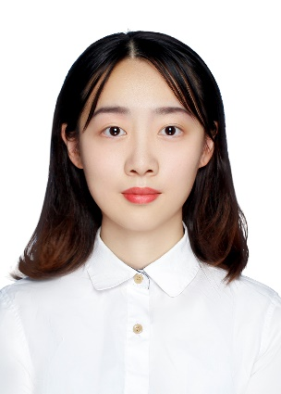
竺燕敏，女，汉族，2000年2月出生，中共党员，经亨颐教师教育学院理科181班学生，曾任学院学生团委副书记、本科生党支部宣传委员。在校期间学习成绩优异，多次获得优秀学生奖学金，荣获国际数学建模竞赛、浙江省大学生物理竞赛、浙江省大学生统计调查大赛等国家级和省级各类奖项29次。并获评三好学生、优秀学生干部、杭州市优秀团员等荣誉称号。

